Как пользоваться
Выбрать мероприятие можно сайте Культура.рф или в мобильном приложении «Госуслуги.Культура».
У программы уже сейчас есть тысячи партнеров, и список продолжает пополняться. Среди мероприятий можно выбрать поход в оперу или театр, на балет, экскурсию, выставку, познавательную лекцию, мастер-класс и квест.
10 января 2022 года премьер-министр России Михаил Мишустин заявил, что владельцы карт смогут посещать в том числе кинотеатры. Однако купить билет удастся только на фильм российского производства, созданный при поддержке Министерства культуры и Фонда кино.
Как купить билет по «Пушкинской карте»
- Выберите интересующее вас событие.
- Совершите оплату: в кассе или онлайн.
- Идите на мероприятие с билетом и захватите паспорт для подтверждения личности.
Использование карты выглядит просто и доступно. Но у жителей маленьких населенных пунктов возникает вопрос к программе – им просто негде потратить деньги. Это не проблема: «Пушкинская карта» действует на территории всей России. Благодаря этому можно посетить мероприятие в другом городе. Например, организовать экскурсию с классом или поехать в путешествие на каникулы или выходные.
Список мероприятий выглядит очень внушительно. Найти программу по душе смогут любители науки, техники, искусства, литературы и многого другого. Мы нашли такие интересные события, как «Проезд на бронетехнике на территории танкодрома», экскурсия «Все самое интересное о звуке», мастер-класс лингвистического центра. Список можно рассматривать бесконечно, главное, чтобы на все хватило времени, сил и лимита на карте.
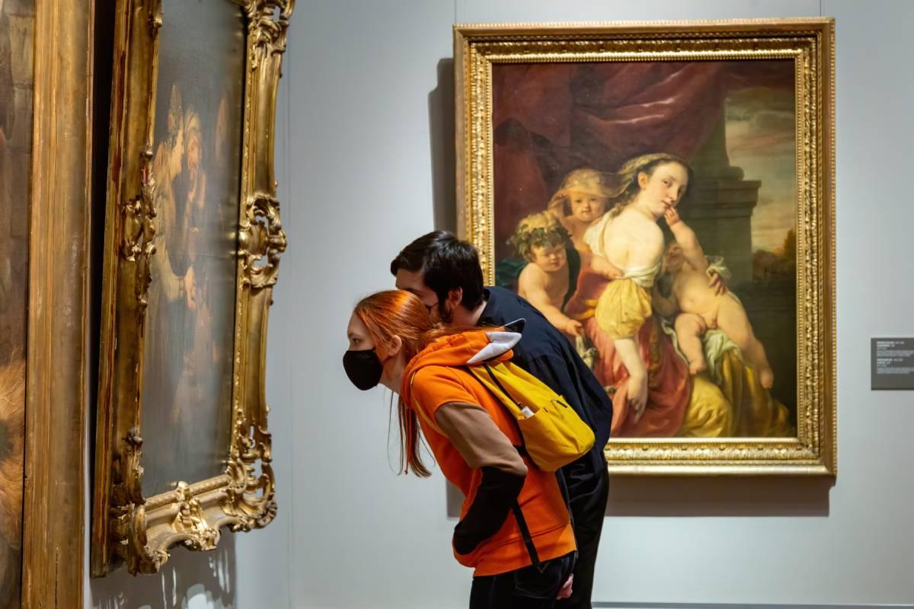Если оформить карту однажды, можно пользоваться ею до 22 лет включительно
Касательно лимита у многих также возникают вопросы. Мол, билет в Большой театр стоит как раз около 5 тысяч рублей. А это значит, что бюджетных денег хватит ровно на одно событие в год.
На какие мероприятия ходить – вопрос приоритета. Можно купить 10 билетов за 500 рублей или один за 5 тысяч и получить от этого одинаковое количество впечатлений.

Плюсы и минусы
Подведем итоги о нашумевшей программе и выделим ее основные преимущества и недостатки.
Плюсы:
- Возможность попробовать новое.
- Выделяются бюджетные деньги для всех граждан от 14 до 22 лет без исключения.
- Оформление карты без бюрократии.
- Карта действует на территории всей страны.
- Возможность купить билет как офлайн, так и онлайн.

